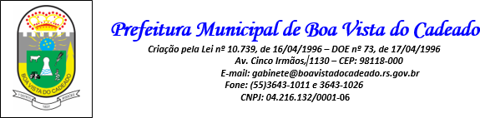

PROCESSO SELETIVO SIMPLIFICADO N ° 02/2022- PSS N °02/2022

HOMOLOGAÇÃO PRELIMINAR DOS CANDIDATOS INSCRITOS
- Alessandra Almeida de Mattos
Falta apresentar comprovantes de: Cursos citados em Anexo 1, tempo de experiencia profissional.
- Alessandra Ribeiro Lopes
- Alessandra Silva de Bairros
- Bruno Vinicius Teixeira Soares
- Elisandra Nascente de Mello
- Karen Grasiele Pinto Freitas
- Madeline Feller Bartz
- Manuela Noronha Gottschefski
- Natalia Silva de Souza
- Patricia Barbosa dos Santos
Falta apresentar comprovantes de: Carteira de identidade, Carteira do COREN.
- Taciara Correa Moraes
- Tamara Perine Lopes
Falta apresentar comprovantes de: Tempo de experiencia profissional.

